

Colegio Nuestro Tiempo - R.B.D.: 14.507-6
Profesora: Katalina Muñoz
Ed. Diferencial: Angélica Morgado
Guía Matemáticas
Segundo Básico
Semanas N°8 y N°9
19 al 30 de abril 2021

Nombre:______________________________________Curso:_________________Fecha:____________

Objetivo:
- Leer, escribir y contar números hasta el 99
- Comparar y ordenar números hasta 99.
- Componer y descomponer números hasta 99.
¡Recordemos y trabajemos!
A continuación, te dejo una tabla numérica:
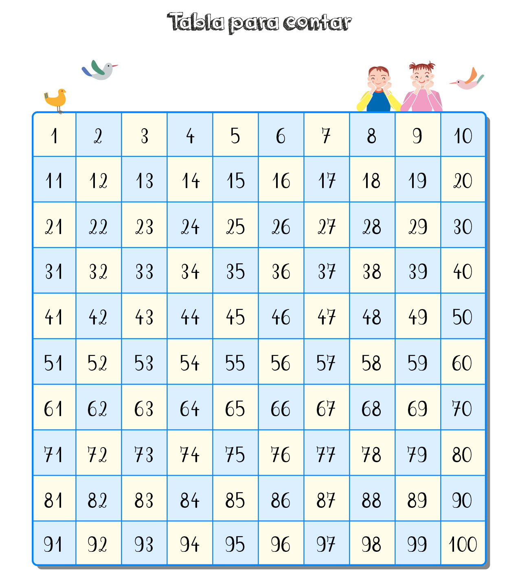
Leer, escribir y contar números
1.- Observa cada torre y completa con el número que representa:

Observa la siguiente representación: | ¿Qué número representa?  - 17  - 18  - 19

2.-Une cada representación que sea igual:

3.-Completa:

- 10 y 1 hacen

- 10 y 7 hacen

- 10 y 8 hacen

- 10 y hacen 20.

4.-Cuenta y escribe el número que representa:

Contar hacia delante de 10 en 10:
Observa:
1.-Completa:

c)

d)

Contar hacia atrás de 10 en 10
Observa:
1.-Completa:

c)

d)

Contar hacia delante de 5 en 5

1.-Completa:

Contar hacia delante de 5 en 5

1.-Completa:
a)
b)

Cuenta de 2 en 2 partiendo de 26 y pinta los números que nombres:
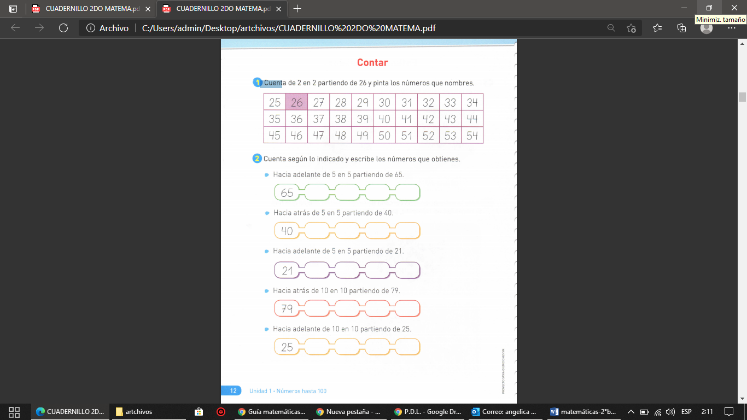

Cuenta según lo solicitado y escribe los números que obtienes.

Comparemos cantidades

¿Qué hay más?  a) osos  b) koalas | ¿Cuál es la alternativa correcta?  a) hay 1 naranja más que manzanas.  B) hay 2 naranjas más que manzanas.  c)hay 3 naranjas más que manzanas.
Comparemos cantidades con números

Marca con una X el número mayor y completa

Encierra el número mayor en cada caso:  a) 8 – 9  b) 2 – 1  c) 3 – 5 | Encierra el número menor en cada caso:  a) 5 – 7  b) 4 – 9  c) 2 – 8

Ordenando números de menor a mayor

Ordenando números de mayor a menor
¿Cuál es el orden de mayor a menor de estos números?  a)11 – 7 – 9  b) 11 – 5 – 7  c) 7 – 5 – 9 | ¿Cuál es el orden de menor a mayor de estos números?  a)4 – 15 – 18 – 9  b) 4 – 9 -18 – 15  c) 4 – 9 – 15 - 18

DESAFÍOS
1.- Pinta la escritura con palabras que corresponde a cada número:

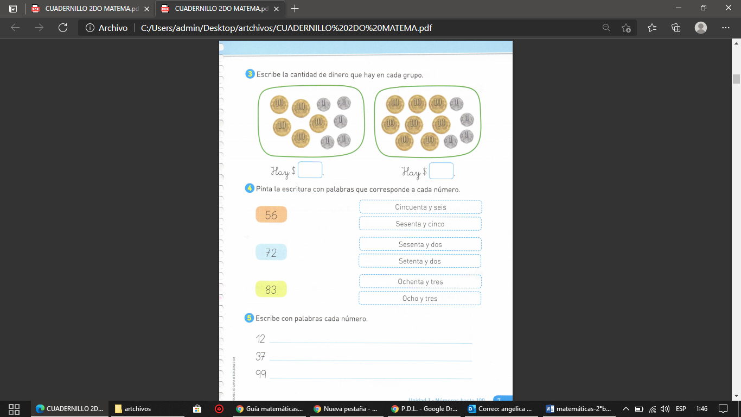

2.- Escribe con palabras cada número:

3.- Completa la secuencia numérica a partir del patrón dado:
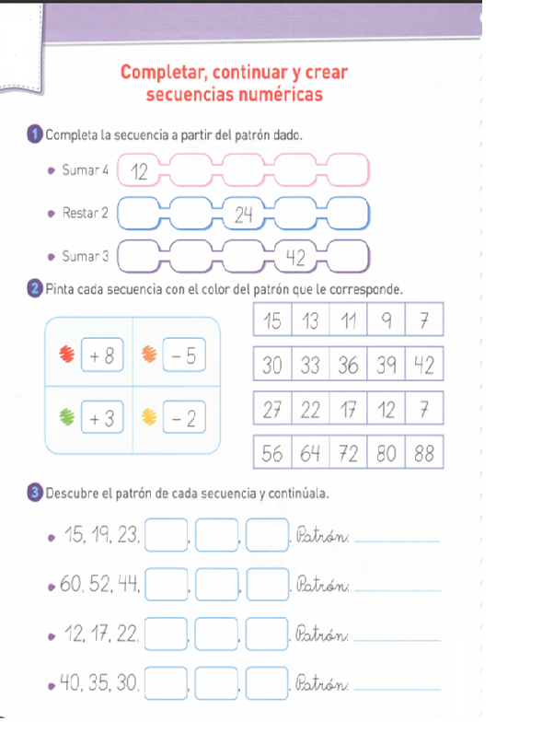

4.- Pinta cada secuencia con el color del patrón que le corresponde:

Padres y apoderados, frente a cualquier duda con la guía nos escriben a nuestros correos katalina.munoz@nuestrotiempo.cl y angelica.morgado@nuestrotiempo.cl estaremos muy contentas que se pongan en contacto con nosotras.

